Các công nghệ xây dựng mới đáng kính nể

Bê tông tự vá lành, vật liệu nano carbon, gạch thay đổi màu sắc theo nhiệt độ là những công nghệ tiên tiến có thể được dùng rộng rãi trong ngành xây dựng tương lai.

Trong quá khứ, cách duy nhất để sửa chữa bê tông bị nứt là vá, gia cố, hoặc đập vỡ để làm lại từ đầu. Năm 2010, nhóm nghiên cứu tại Đại học Rhode Island, Mỹ, chế tạo thành công một loại bê tông "thông minh" với khả năng tự vá lành vết nứt, theo How Stuff Works.
Hỗn hợp bê tông được trộn lẫn với vô số viên nang natri silicate (Na2SiO3) nhỏ. Khi vết nứt hình thành, các viên nang vỡ ra giải phóng một chất có dạng gel nhanh chóng lấp đầy khoảng trống. Ảnh: Justin Sullivan.
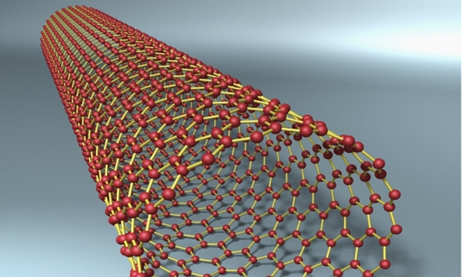

Bằng cách sử dụng kỹ thuật in thạch bản bằng chùm điện tử, các nhà khoa học hiện nay có thể chế tạo ống carbon với độ dày chỉ bằng một nanomet. Ống nano carbon có tỷ lệ sức mạnh/trọng lượng cao hơn so với bất kỳ loại vật liệu khác trên Trái Đất, và nó có thể bị kéo căng gấp hàng triệu lần so với độ dày vốn có.
Các ống nano carbon rất nhẹ và chắc chắn. Chúng có thể được trộn lẫn vào vật liệu xây dựng khác như kim loại, bê tông, gỗ, thủy tinh để làm tăng tỷ trọng và độ bền. Ảnh: Corbis.
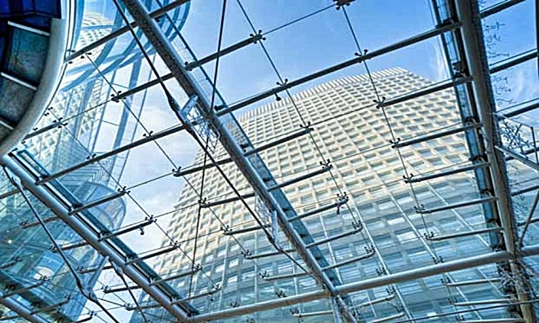
Trong những năm 1980, các nhà khoa học bắt đầu thử nghiệm loại gốm mới làm từ hỗn hợp bột nhôm, oxy và nitơ. Họ nung nóng bột nhôm với áp lực lớn suốt nhiều ngày ở nhiệt độ 2.000 độ C, cuối cùng là công đoạn đánh bóng để tạo ra vật liệu hoàn toàn trong suốt như thủy tinh nhưng có sức mạnh và độ bền của nhôm. Loại vật liệu này từng được sử dụng để tạo ra cửa sổ chống đạn và ống kính quang học. Ảnh: Claser.

Năm 2015, Lafarge Tarmac, công ty vật liệu xây dựng tại Anh, giới thiệu loại bê tông thấm nước gọi là Topmix có khả năng hút 4.000 lít nước trong một phút. Nó được thiết kế một lớp phủ siêu thấm, cho phép nước thấm qua bề mặt nhanh chóng và tránh bị ứ đọng.
Bê tông thấm nước không chỉ giúp đối phó với tình trạng ngập lụt, mà còn giảm nhiệt do vật liệu rải nhựa đường sinh ra khi nắng nóng. Đối với những khu vực dễ bị ngập, phương pháp này có thể thay thế bê tông thông thường và giải quyết vấn đề một cách hiệu quả. Ảnh: Mirror.
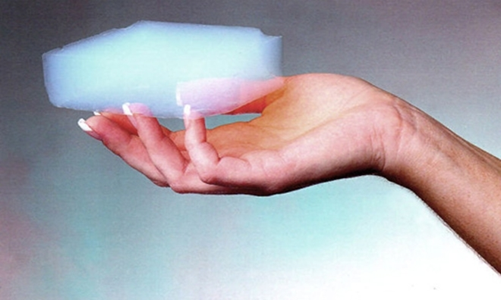
Aerogel là một vật liệu rắn dạng bọt gần nhẹ như không khí, có khả năng giữ nguyên hình dạng. Nó được tạo ra bằng cách loại bỏ chất lỏng khỏi gel, tất cả những gì còn lại là cấu trúc silica (SiO2) với 90 đến 99% không khí.
Aerogel có tính chất siêu cách điện và cách nhiệt. Dù rất nhẹ, Aerogel có thể thể chịu được sức nóng của một bộ đèn hàn hoặc sức nặng của một chiếc ôtô. Ảnh: NASA.

Công ty Moving Color, Mỹ, sản xuất gạch thủy tinh trang trí có phủ một lớp sơn thay đổi màu sắc theo nhiệt độ trên bề mặt. Ở nhiệt độ phòng gạch có màu đen bóng. Nhưng khi bạn chạm vào những viên gạch hoặc để chúng dưới ánh sáng và nước ấm, viên gạch sẽ xuất hiện nhiều màu sắc như màu lục, màu lam, màu tím óng ánh. Ảnh: Moving Color Studios.
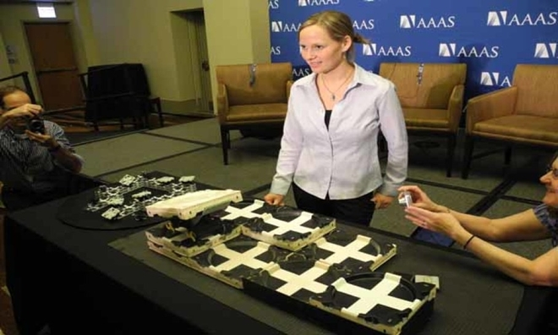

Lấy cảm hứng từ những con mối, nhóm Nghiên cứu Hệ thống Tự tổ chức của Đại học Harvard, Mỹ, đã chế tạo các robot xây dựng nhỏ có khả năng làm việc cùng nhau theo nhóm.
Những robot bốn bánh này xây dựng các bức tường gạch bằng cách nâng gạch, leo tường và đặt gạch vào vị trí thích hợp. Chúng có cảm biến để phát hiện sự có mặt của các robot khác cũng như thuật toán để không va chạm với nhau khi di chuyển. Ảnh: AFP.
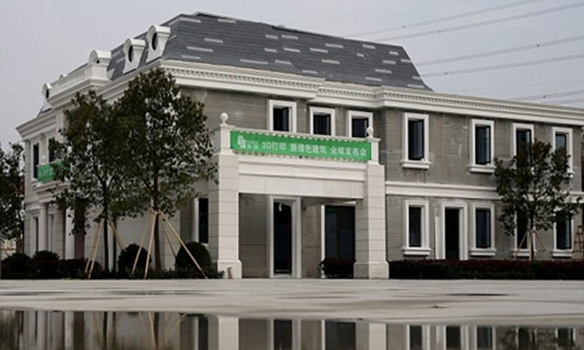
Công ty WinSu, có trụ sở tại Thượng Hải, Trung Quốc, xây dựng một tòa nhà 5 tầng và một căn biệt thự lớn ở tỉnh Giang Tô bằng cách sử dụng máy in 3D dài 150 m, cao 6 m.
Các bức tường được in theo từng lớp, sau đó ghép lại để dựng thành khối hoàn chỉnh. "Mực in" là chất thải xây dựng có khả năng tái chế như sắt, thủy tinh, xi măng và chất phụ gia đặc biệt. Quy trình sử dụng vật liệu tái chế này có thể hạn chế khí thải carbon. Ảnh: Xinhua/REX.
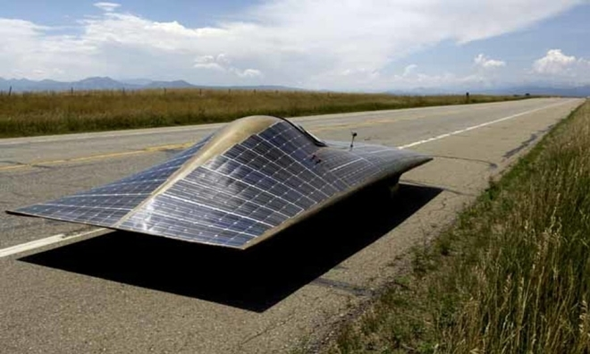

Trong tương lai đường giao thông có thể hoạt động như bộ sạc dành cho xe điện. Công ty Halo IPT tại New Zealand chế tạo thành công một miếng đệm lót trên đường, có thể sạc điện không dây vào chiếc xe điện đang đỗ phía trên. Công nghệ này có thể được lắp đặt trực tiếp trên đường, tại các gara và bãi đỗ xe, nhằm đảm bảo nạp điện liên tục cho xe. Ảnh: Corbis.
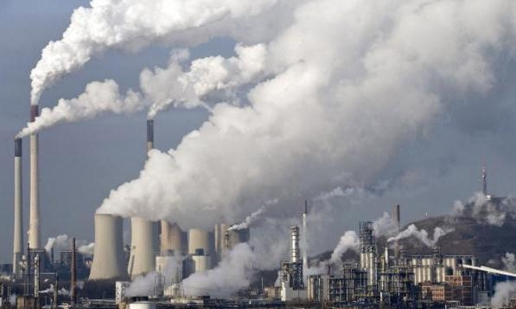

Hàng năm, con người thải khoảng 33 tỷ tấn khí nhà kính CO2 vào bầu khí quyển, làm gia tăng quá trình nóng lên toàn cầu. Các nhà nghiên cứu tại Viện Công nghệ Massachusetts (MIT), Mỹ, sử dụng một loại men đặc biệt chuyển đổi CO2 thành canxi cacbonat (CaCO3) dùng làm vật liệu xây dựng. Một cốc men biến đổi gen này có thể tạo ra 1 kg CaCO3 từ 0,5 kg CO2. Ảnh: Nazgoz.

